COMPANY PROFILE CHINE
À retourner complété avant le 7 avril 2022 à
fabienne.legoc@businessfrance.fr
caroline.legouet.int@businessfrance.fr

Company Name  Address  Website |  | INSERER VOTRE LOGO
Contact Name
Title
Email
Phone
Mobile

COMPANY KEY FIGURES

Company type (Producer, wine merchant, coop…)
Region
Number of employees
Annual production (btles)
Annual turnover (€)
% export
Export countries
COMPANY PRESENTATION

Présentation de votre société en quelques mots, informations spécifiques sur vos méthodes de production …EN ANGLAIS

PRODUCTS

NUMBER 1

PRODUCT NAME / BRAND |  | 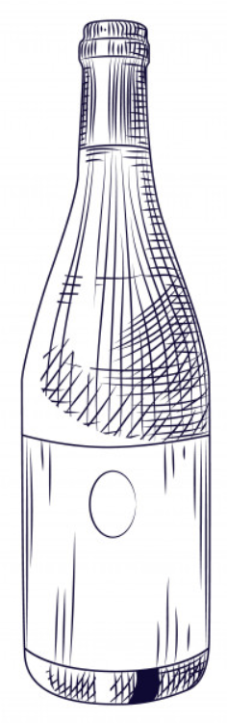  Visuel
REGION

APPELLATION

GRAPES
COLORS

TYPE OF CULTURE

VINTAGE

QUANTITY AVAILABLE

FORMAT
MEDALS / PRESS AWARDS

EX WORKS PRICE (€)

NUMBER 2

PRODUCT NAME / BRAND |  | Visuel
REGION

APPELLATION

GRAPES
COLORS

TYPE OF CULTURE

VINTAGE

QUANTITY AVAILABLE

FORMAT
MEDALS / PRESS AWARDS

EX WORKS PRICE (€)

NUMBER 3

PRODUCT NAME / BRAND |  | Visuel
REGION

APPELLATION

GRAPES
COLORS

TYPE OF CULTURE

VINTAGE

QUANTITY AVAILABLE

FORMAT
MEDALS / PRESS AWARDS

EX WORKS PRICE (€)

NUMBER 4

PRODUCT NAME / BRAND |  | Visuel
REGION

APPELLATION

GRAPES
COLORS

TYPE OF CULTURE

VINTAGE

QUANTITY AVAILABLE

FORMAT
MEDALS / PRESS AWARDS

EX WORKS PRICE (€)

NUMBER 5

PRODUCT NAME / BRAND |  | Visuel
REGION

APPELLATION

GRAPES
COLORS

TYPE OF CULTURE

VINTAGE

QUANTITY AVAILABLE

FORMAT
MEDALS / PRESS AWARDS

EX WORKS PRICE (€)

NUMBER 6

PRODUCT NAME / BRAND |  | Visuel
REGION

APPELLATION

GRAPES
COLORS

TYPE OF CULTURE

VINTAGE

QUANTITY AVAILABLE

FORMAT
MEDALS / PRESS AWARDS

EX WORKS PRICE (€)

